**党史上的可爱青年——江竹筠**

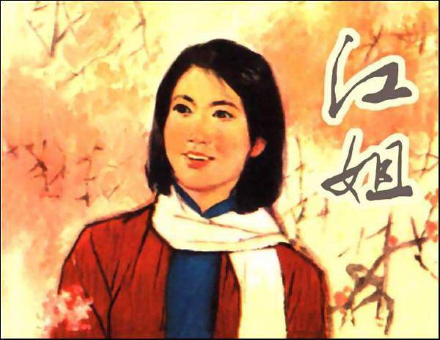江竹筠，就是我们熟悉的江姐，曾用名江志炜、江雪琴，1920年出生于四川自贡市。

江姐19岁加入中国共产党，25岁与彭咏梧结婚，婚后负责中共重庆市委地下刊物《挺进报》的组织发行工作，在彭咏梧死后接任其工作。1948年6月14日，江竹筠在万县被捕，被关押于重庆军统渣滓洞监狱，受尽酷刑仍坚不吐实。江姐的故事在《红岩》中也有详细叙述，其中她那坚韧不屈的精神体现的淋漓尽致。然而，江竹筠于1949年11月14日被敌人杀害并毁尸灭迹，她牺牲在了解放前夕，为黎明的到来铺开了一条血路。

在二十年的革命工作中，最具有代表性和传奇意义的便是她在敌人的严刑拷打下，仍然不吐露一句。在渣滓洞中，江竹筠受尽了国民党军统特务的各种酷刑——老虎凳、吊索、带刺的钢鞭、撬杠、电刑……甚至把竹签钉进她的十指。难以想象，当时的江竹筠忍受了如此折磨，这对常人来说，怕是无法坚持半分。然而江竹筠毫不动摇，她的话慷慨激昂、掷地有声，“你们可以打断我的手，杀我的头，要组织是没有的。”“毒刑拷打，那是太小的考验。竹签子是竹子做的，共产党员的意志是钢铁铸成的！”

肉体的痛苦磨灭不了精神上的铮铮铁骨，江竹筠，这位拥有顽强意志的女青年，这位矢志不移的共产党员，用她的热忱与鲜血破开了黑暗与混乱，迎来了东方的旭日冉冉升起。